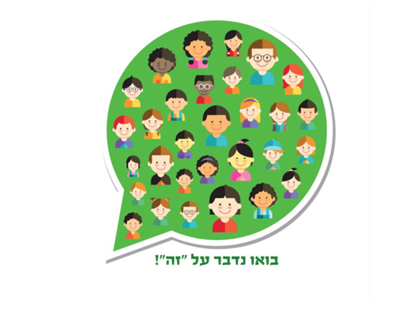

"בואו נדבר על זה"
תכנית לחינוך חברתי מיני לכיתות החנ"מ המשולבות בבתי ספר רגילים.לכיתות ה'-ט'

רציונל התכנית:
לכל אדם הזכות למיניות לאהבה ולקשר ללא הבדל תרבות, מגדר, גיל, מבנה משפחתי, רקע, נטייה מינית, אמונה, לקות ומוגבלות. כל אדם הינו יצור מיני ויש לו הזכות להביע את רגשותיו ולממש מיניותו, ולקבל חינוך והדרכה מתאימים.
חינוך מיני זהו תהליך גלוי או נסתר, פורמאלי או בלתי-פורמאלי, מתוכנן או מזדמן אשר אותו עובר הילד בשלבי חייו השונים בבית, בביה"ס ובחברה. כלומר- חינוך מיני נעשה כל הזמן ולא רק בשעת המפגש שהוגדרה לכך. לכן, יש להיות מודעים לעמדות/התנהגויות/אמירות שלנו כי הן חלק חשוב בחינוך המיני חברתי. התכנית מבוססת עפ"י עקרונות של לב 21.
מטרות התוכנית :
•לסייע לתלמיד לכבד את עצמו ולהרגיש נוח ביחס לגופו, לזהותו ולצרכיו.
•לסייע לתלמיד בהתמודדות עם תהליכים ועם שינויים התפתחותיים המתרחשים במהלך החיים.
•להקנות לתלמיד כללים חברתיים מקובלים בתחום המיני.
•להקנות לתלמיד ידע אמין ועדכני ביחס למיניות האדם.
•להקנות לתלמיד כלים ומיומנויות שיסייעו בפיתוח קשרי חברות.
•לסייע לתלמידים ללמוד ולהטמיע התייחסות והתנהגות מינית תואמת נורמות גיל ושלב התפתחותי.
•לפתח מודעות ומוגנות אישית וחברתית.
•עיצוב סביבה לימודית- לוח מתעדכן בכיתה לנושא.
השנה התכנית תתמקד בארבעת הנושאים הראשונים:
- זהות אישית
- הכרת הגוף במהלך ההתפתחות
- פרטיות
- מרחב אישי
- מרחקים חברתיים
- חברות (התנהגות ורגשות, אהבה, קשרים אינטימיים, מגע, סיום קשר)
- הטרדה מינית ופגיעה מינית
- השפעת המדיה, שימוש מושכל במדיה

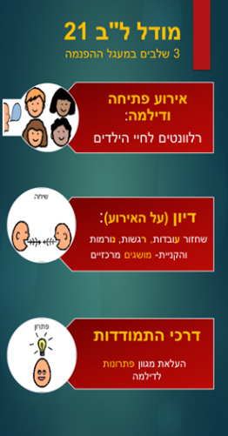
העברת הנושאים בתוכנית באמצעות מעגל ההפנמה – ל"ב 21
השיעורים בתוכנית יועברו עפ"י עקרונות מודל הכנה לחיים, בכתה (קבוצת השווים) ובאמצעות 3 השלבים הראשונים של מעגל ההפנמה במודל:
1. אירוע פתיחה: מרתק, חוויתי, משמעותי ורלוונטי לחיי התלמידים ומתאים לגילם. המורה יבחר פתיח שיציב דילמה/סיפור דרמטי/סרטון/משחק תפקידים בנושא הנלמד, שאינו עומד בנורמות המקובלות והרצויות. כזה שהתלמידים יכולים להזדהות עמו רגשית. בשלב זה המורה לא מתערב וצופה בתגובות התלמידים.
2.דיון: המורה מנחה ומתווכת שיחה ודיון על האירוע והדילמה שהוצגו בפתיחת השיעור: מציינת על הלוח את עיקרי הדברים (מפי התלמידים).
עובדות: שיחזור העובדות באירוע באופן אוביקטיבי.
רגשות: מה הרגישו הדמויות באירוע, והתלמידים כשצפו בו, ומדוע?
נורמות: מה באירוע התנהל עפ"י הנורמות המתבקשות ומה לא ומדוע?
המורה מסמנת בעיגול/בצבע בלוח את מושגי המפתח מהנאמר, המתבקשים בנושא הנלמד.
הסייעת/אחד התלמידים רושם אותם על כרטיסיות (שיתלו בלוח חינוך חברתי מיני בכתה).
3.דרכי התמודדות: המורה מזמינה את התלמידים להציג מגוון פתרונות אחרים/דומים לדילמה באירוע הפתיחה, לדון בהם ביניהם ולנמק מדוע.
שאלה מסייעת: אילו הייתם במקום התלמיד/ה באירוע, מה הייתם עושים ומדוע?
(דרכי ההתמודדות הללו מסמנות כיצד ינהגו בפעם הבאה באירוע דומה. לבדיקה עתידית של הפנמת הנושא).
*חשוב לסיים ולסכם בתובנות קצרות מהנושא בשיעור כולו- מפי התלמידים כמובן!

בברכה
צוות החינוך החברתי מיני

